市町村広報誌及びホームページ等への掲載のお願いについて
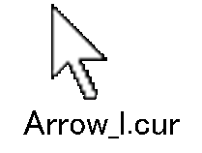
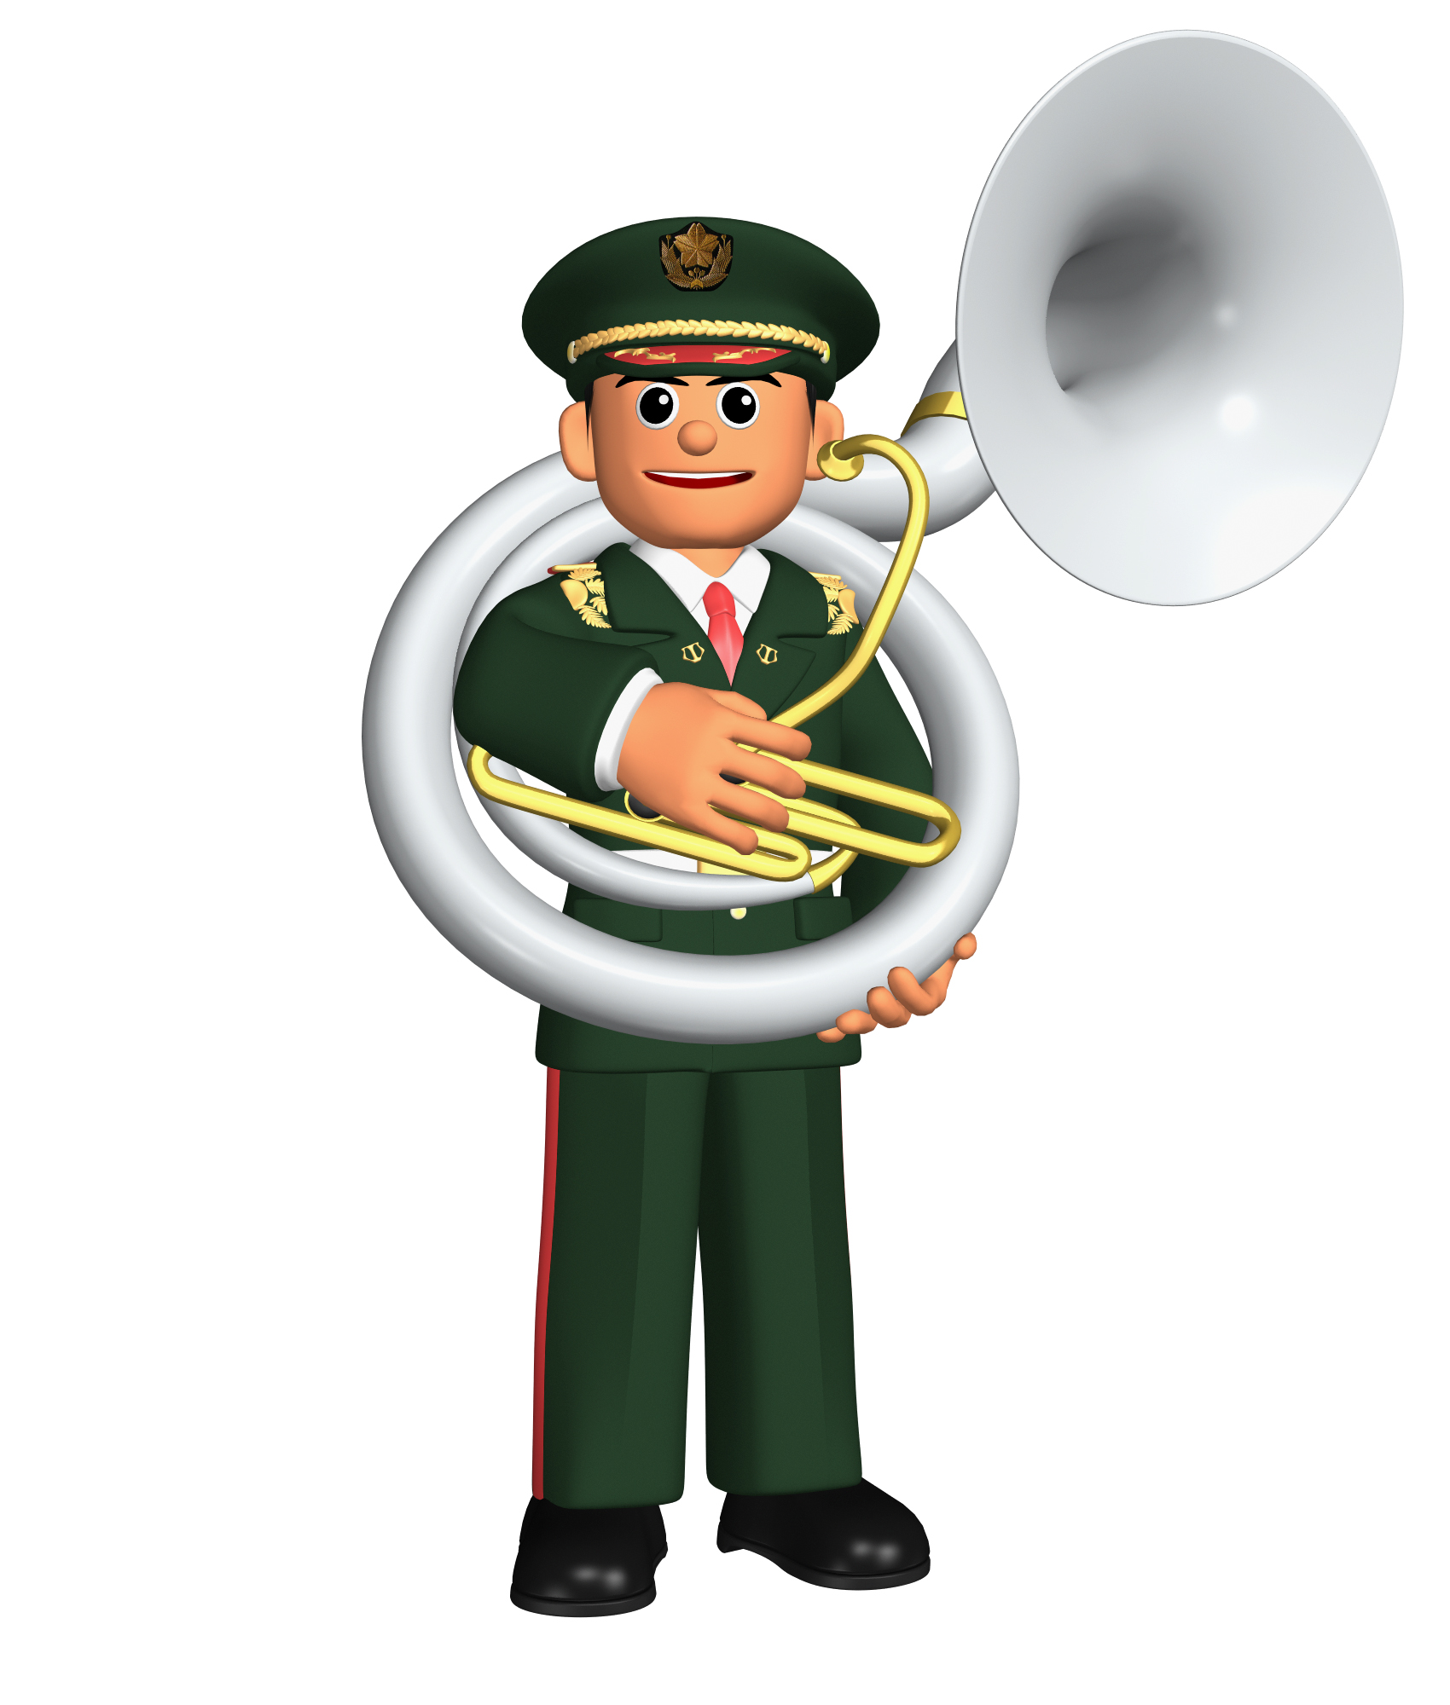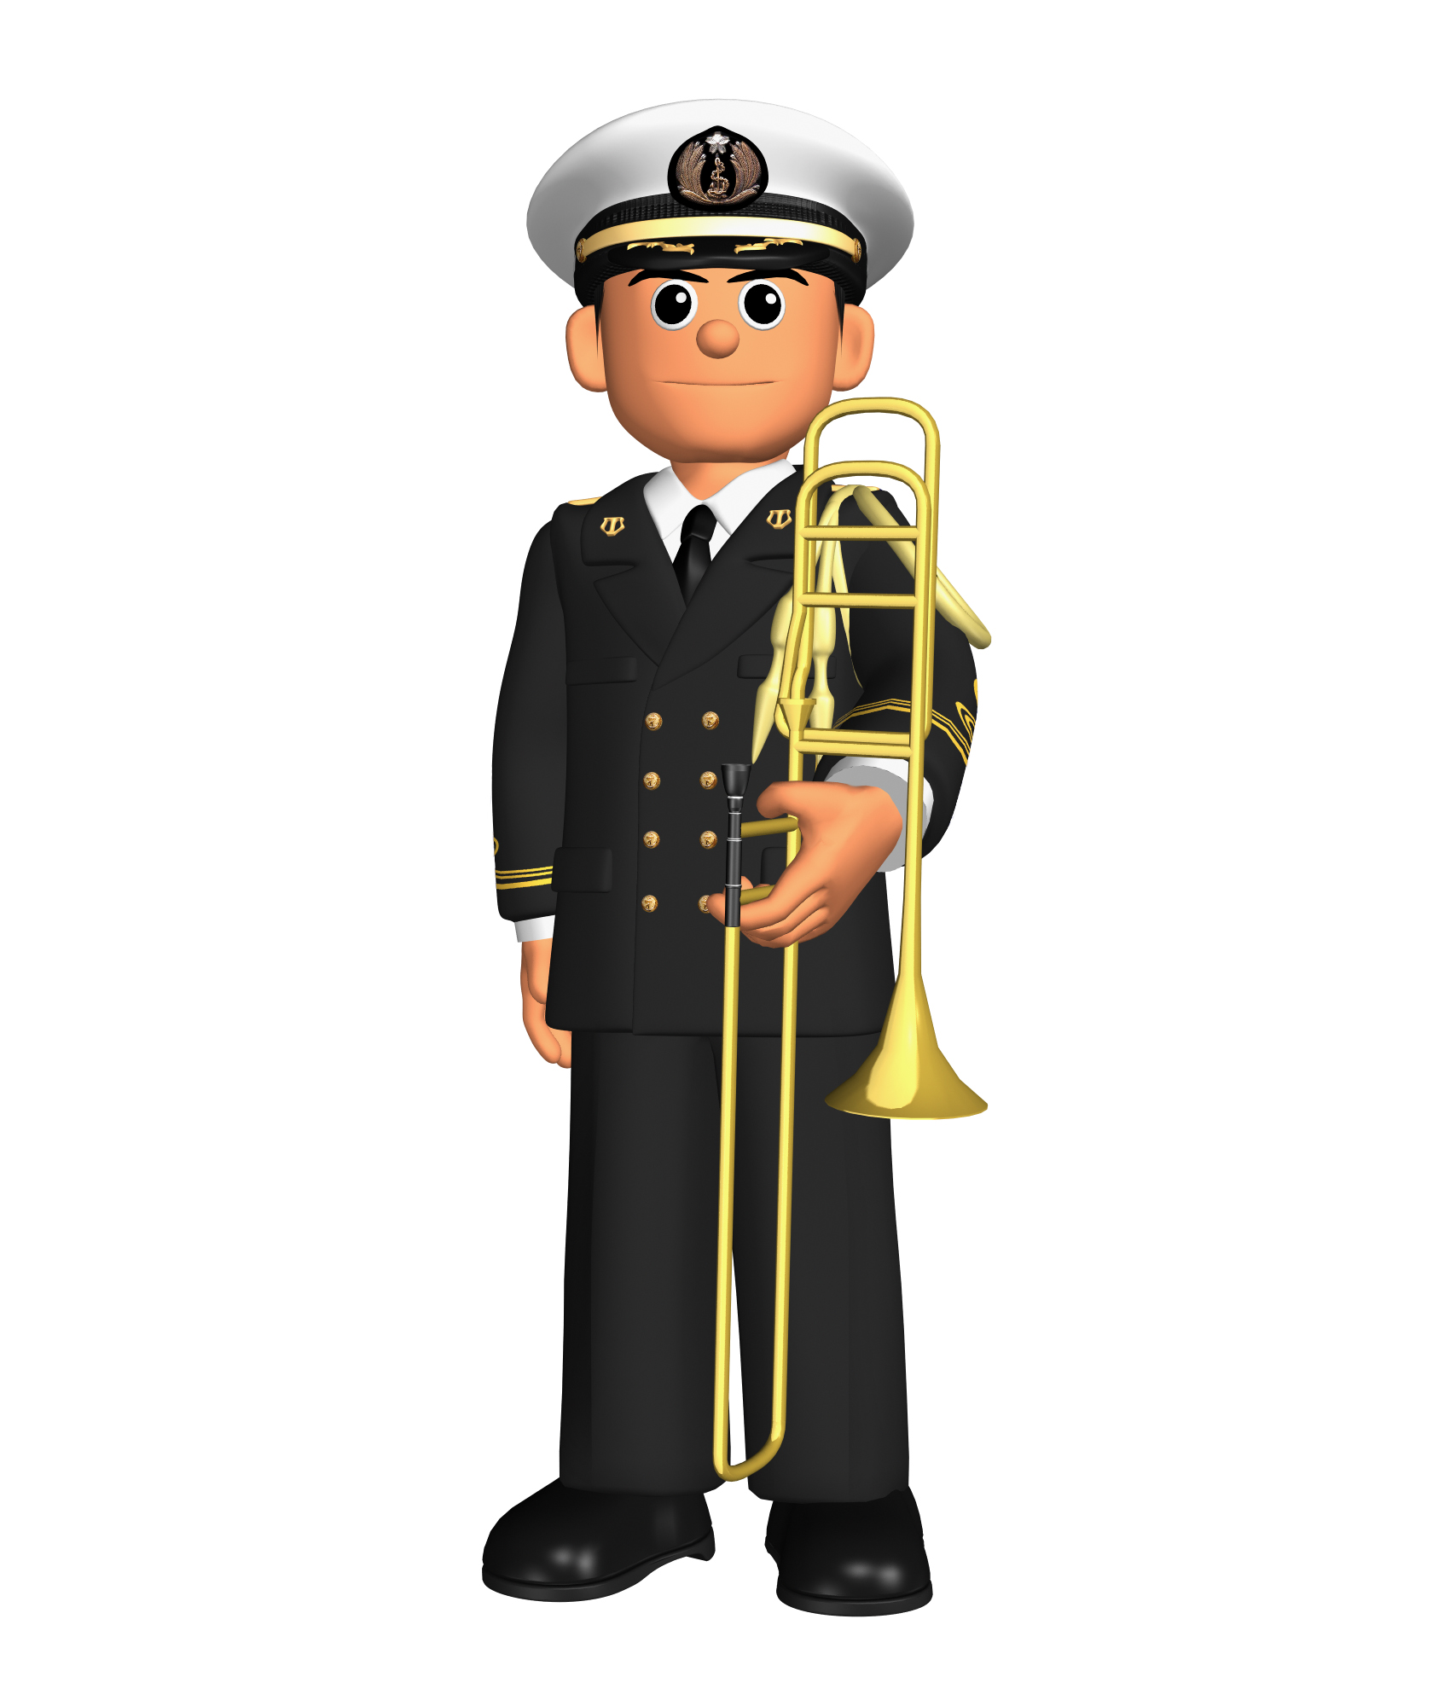
島根地本
検 索
別添第２

☆ 第２回一般曹候補生募集（陸上・海上・航空自衛隊）
部隊の中核である曹を育成するコース。陸・海・空の各部隊で経験を積み、入隊後、２年９か月以降、選考により曹へと昇任します。３曹昇任後４年
で幹部への受験資格ができます。

【募集種目】 男性・女性 一般曹候補生
【応募資格】 日本国籍を有し、採用予定月の１日現在１８歳以上２７歳未満の方
【応募期間】 平成３０年７月１日（日）から９月７日（金）
【試験期日】 平成３０年９月２１日（金）～９月２３日（日）いずれか希望日
【試験会場】 陸上自衛隊出雲駐屯地
【試験科目】 筆記試験（国語・数学・社会・作文）・口述試験・適性検査・身体検査
【採用予定日 】採用予定通知書でお知らせします。

【お問い合わせ先】
自衛隊島根地方協力本部 松江市向島町１３４番１０号（電話０８５２（２１）００１５）にお問い合わせ下さい。
☆ 航空学生（海上・航空自衛隊）
海上・航空自衛隊のパイロット等を養成する制度
【応募資格】
- 海上自衛隊 １８歳以上２３歳未満（３１年４月１日現在の者）
- 航空自衛隊 １８歳以上２１歳未満
【応募期間】 ７月１日（日）～９月７日（金）
【採用試験】 ９月１７日（月）
【試験会場】 浜田城山ビル

【お問い合わせ先】
自衛隊島根地方協力本部 松江市向島町１３４番１０号（電話０８５２（２１）００１５）にお問い合わせ下さい。

